A készletek beszerzése, raktározása
Obstarávanie , príjem a skladovanie zásob

A készletek tervezéséhez közvetlenül tartozik a beszerzési tevékenység- anyagbeszerzés.

Beszerzési tevékenység a következő tevékenységekből ál – beszerzés módjának kiválasztása
- piackutatás
- megfelelő szálító kiválasztása
- a szálítmány jogi biztosítása
- a szálítmány megvalosítása
- a szálítmány átvétele
- szálítmány kifizetése

Beszerzés módjának kiválasztása – véletlen beszerzés- az anyagot a szükséglet keletkezése után szerzik be pl . a termék legyártásának megrendelése után rendeli meg a vállalat
- raktárbeszerzés- az anyagot készletezik és raktározzák pl. csomagoló anyag,
- raktár nélküli beszerzés/just in time/ – az anyagot nem raktározzák,hanem egyenesen a termelésbe viszik

Piackutatás – marketing osztály végezi, dokumentumokat készít az árakról, anyag tulajdonságairól,szálítási feltételekről,szálító megbízhatóságáról , fizetési feltételek = meggfelelő szálító kiválasztása

A megfelelő szálító kiválasztása – az egyes szállítók kínálatának ellemzése és a beszerzési költségek kalkulációja alapján történik

A szálítmány jogi biztosítása – az adásvételi szerződés megkötése a szálító és a megrendelö között

A szálítmány megvalosítása – a szálítmányozás módjának meghatározása,szálító eszköz kiválasztása/közút,vasút, vízi.../

A szálítmány átvétele –menyiség és minőség ellenőrzése,az anyag átvétele a raktára és a bizonylatok kiálítása/ szálító levél,raktári karton../

Szálítmány kifizetése – számla megtérítése – készpénz,átutalásal.

A készletek raktározása/Skladovanie zásob/

A készletek raktározása – tevékenységek - a készletek bevételezése, elhelyezése,gondozása és az anyag előkészítése és a termelésbe való kiadására

Raktár fajtái : - centralizált -egy nagy raktár az egész vállalatban
- decentralizált -több kiss raktár a vállatban
- kombinált - egy nagy és több kisseb raktár a vállalatban

A készletgazdálkodást alkotják - készletraktár – csomagoló anyag, anyag..
- termelési raktár – befejezetlen termék raktára, pótalkatrész
- expedíciós raktár – késztermék raktára

Raktár tipusai - fedett raktárak
- félig nyitott raktárak
- nyitott raktárak
- speciális raktárak – vegyszerek, fagysztott áru,gyúlékony anyag....
Készletnyilvántartás/evidencia zásob

Készletnyilvántartás/evidencia zásob/ - a készletek álapotáról és mozgásáról szóló jegyzék/ készlet megnevezése,menyissége a raktáron/

Készletnyilvántartásban /evidencia zásob /–részt vesz – beszerzési részleg - nyilván tartja az adásvételi szer., megrendeléseket,szálítók és fuvarozók adatbázisát
- a raktár – a szálítmányokat tartja nyilván,
- számviteli osztály/učtáreň/
– nyilván tartja a számlákat,,bekönyvel i a beérkező és a kimenő számlákat.

Készletnyivántartási bizonylatok/tlačivá na evidenciu zásob/ -
bévételezési bizonylatok – számla,szállítói levél,készletbevételezési bizonylat
a készlet elhejezésének bizonylatai – raktári nyilvántartó karton,raktári blokk, függőcímke
a készlet kiadásának bizonylatai – készletkiadási bizonylat

Bizonylatok

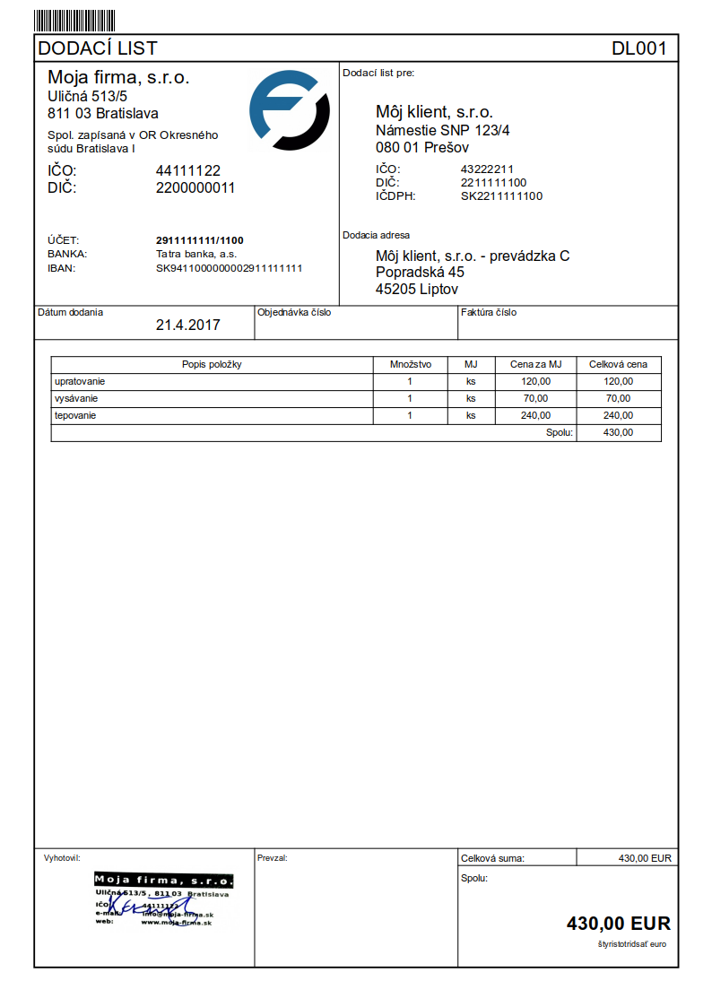

Szállító levél

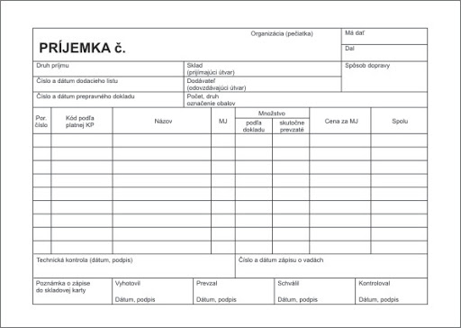

bevételezési bizonylat

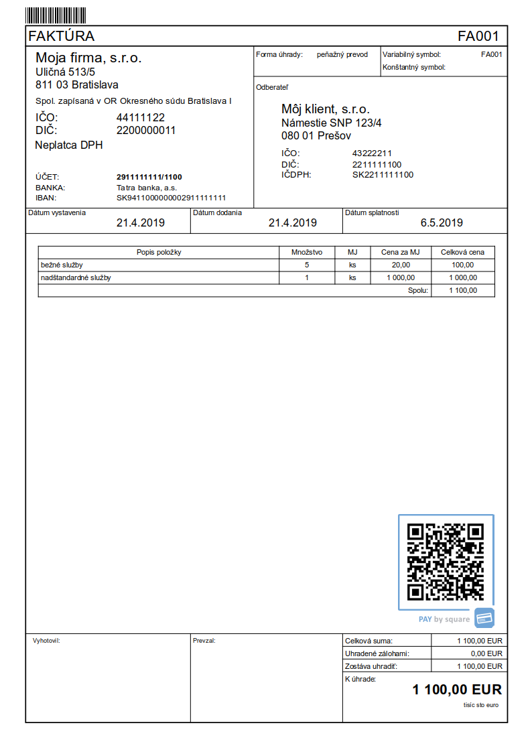
számla

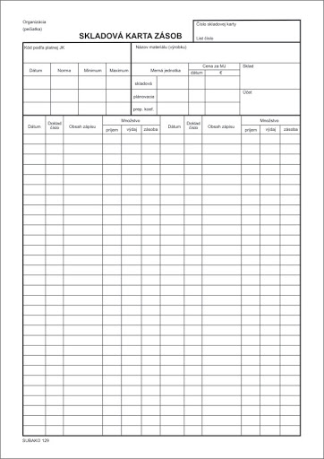
raktári nyilvántartó karton

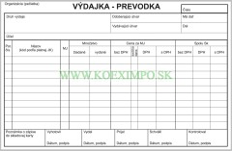

készletkiadási bizonylat

Feladat!!
- Írd le a feltételeket, amelyeket figyelembe vennéd a megfelelő szállító kiválasztásánál pl. ha egy új személy gépkocsit terveznél vásárolni
- Melyik raktártipust javasolnád - vegyszerek , ipari trágya ,alkatrészek raktározására

